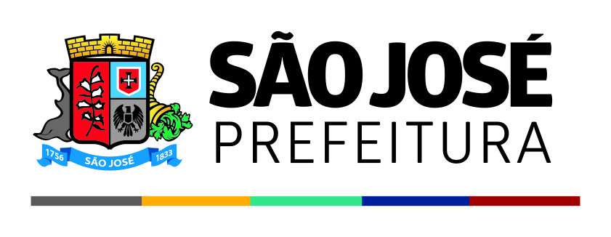
Secretaria Municipal de Assistência Social
Av. Acioni Souza Filho São José – SC 88103-790
(48) 3281-0000 – Ramal 2469
Setror de Prestação de Contas - Contabilidade

PARECER N°

ENTIDADE:
CONVÊNIO:
PARCELA:
PARECER DA AUTORIDADE COMPETENTE:
( ) Prestação de Contas REGULAR ( ) Prestação de Contas IRREGULAR
Ressalvas:

Data:
Nome: Assinatura:
Cargo:

PARECER DO CONTROLE INTERNO:
( )Concordo com o Parecer da Autoridade Competente ( )Não concordo com o Parecer da Autoridade Competente
Ressalvas:

Data:
Nome: Assinatura:

PRONUNCIAMENTO DA AUTORIDADE ADMINISTRATIVA:
Atesto ter tomado conhecimento da referida prestação de contas e suas conclusões.
Medidas a adotar:

Data:
Nome: Assinatura:

